РЕСПУБЛИКА ТАТАРСТАН  СОВЕТ  БУИНСКОГО  МУНИЦИПАЛЬНОГО РАЙОНА | 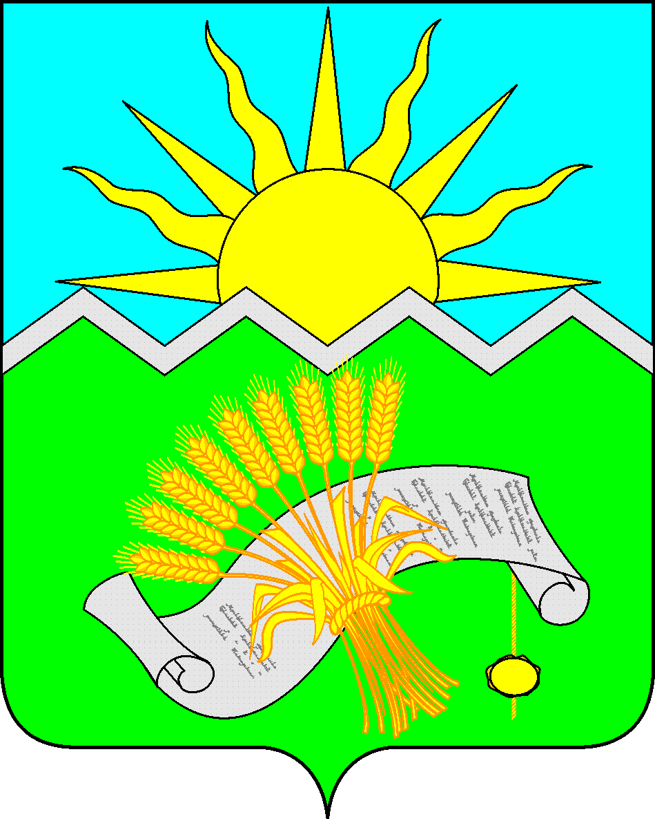 |  | ТАТАРСТАН РЕСПУБЛИКАСЫ  БУА  МУНИЦИПАЛЬ РАЙОНЫ  СОВЕТЫ
РЕШЕНИЕ  г. Буинск  30 мая 2025 года |  | КАРАР  № 11-78

О внесении изменений в Прогнозный
план (программу) приватизации муниципальной
собственности Буинского муниципального
района Республики Татарстан на 2025 год

В соответствии с Федеральным законом от 21.12.2001 N 178-ФЗ (ред. от 06.03.2019) «О приватизации государственного и муниципального имущества», Уставом Буинского муниципального района Республики Татарстан, Положением о порядке приватизации муниципального имущества Буинского муниципального района Республики Татарстан, утвержденным Решением Совета Буинского муниципального района Республики Татарстан от 29 декабря 2012 года №3-40 Совет Буинского муниципального района Республики Татарстан

РЕШИЛ:

1. Внести изменения в «Прогнозный план (программу) приватизации муниципальной собственности Буинского муниципального района Республики Татарстан на 2025 год», утвержденный Решением Совета Буинского муниципального района Республики Татарстан от 27 декабря 2025 года № 2-71, включив в прогнозный план дополнительно движимое имущество, согласно приложению.
2. Настоящее Решение вступает в силу со дня принятия.
3. Разместить решение на Портале правовой информации Республики Татарстан и на официальном сайте Буинского муниципального района РТ.
4. Контроль за исполнением настоящего решения оставляю за собой.

Глава Буинского
муниципального района,
председатель Совета Р.Р. Камартдинов

Приложение № 1
к решению Совета Буинского
муниципального района РТ
от 30 мая 2025 года № 11-78

Прогнозный план (программа) приватизации муниципальной собственности
Буинского муниципального района Республики Татарстан на 2025 год
(дополнительно имущество)

1. Общие положения
1.1. Прогнозный план (программа) приватизации муниципальной собственности Буинского муниципального района на 2025 год (далее - прогнозный план) разработан в соответствии с Федеральным законом «О приватизации государственного и муниципального имущества», Положением «О порядке приватизации муниципального имущества Буинского муниципального района», утвержденным решением Совета Буинского муниципального района Республики Татарстан от 29.12.2012 г. №3-40, Уставом Буинского муниципального района РТ.

2. Муниципальное имущество, подлежащее приватизации
Движимое имущество,
подлежащее реализации на открытых аукционных торгах в 2025 году

№ п/п | Наименование объекта | Адрес, местонахождение/ характеристики объекта | Планируемый срок реализации/ способ реализации
1 | ТС Шевроле Нива 212300-55 | 2018 года выпуска, рег.знак А 290 ММ 716 RUS | 2025 год, *путем продажи на аукционе, продажа посредством публичного предложения, продажа без объявления цены
2 | ТС RENAULT DUSTER | 2014 года выпуска, серебристый цвет, гос.знак А 198 КК 716 Рус | 2025 год, *путем продажи на аукционе, продажа посредством публичного предложения, продажа без объявления цены
*Каждый следующий способ продажи реализуется после того, как не состоялся предыдущий способ, торги проводятся в электронной форме.

3. Об уполномоченном лице
3.1. МКУ «Палата имущественных и земельных отношений муниципального образования Буинский муниципальный район РТ» (организатор торгов) является лицом, уполномоченным на проведение торгов по продаже муниципального имущества Буинского муниципального района, заключения договора купли-продажи, подписание передаточного акта в установленном порядке.

